**Брытко Ян Степанов (Brytko Jan)**

1 июля 1817 г – крещение (НИАБ 136-13-894, лист 96об, №43/1817-р (ориг)).

**НИАБ 136-13-894:** Лист 96об. **Метрическая запись №43/1817-р (ориг).**

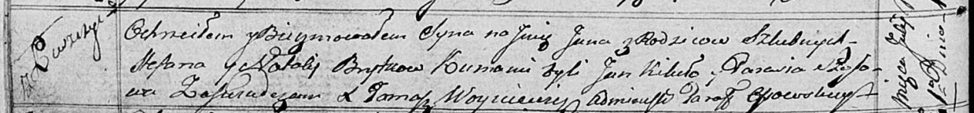

Осовская Покровская церковь. 1 июля 1817 года. Метрическая запись о крещении.

Brytko Jan – сын родителей с деревни Лустичи.

Brytko Stefan – отец.

Brytkowa Natalija – мать.

Kikiło Jan – кум.

Szosowa? Parasia – кума.

Woyniewicz Tomasz – ксёндз.